**Визуализация в WolframAlpha**

Построение графиков и построение графиков - это методы визуализации поведения математических функций. Используйте Wolfram |Alpha для создания графиков функций, уравнений и неравенств в одном, двух и трех измерениях. Получите дополнительную перспективу, изучая полярные графики, параметрические графики, контурные графики, региональные графики и многие другие виды визуализации интересующих вас функций и уравнений.

***3D-графики***

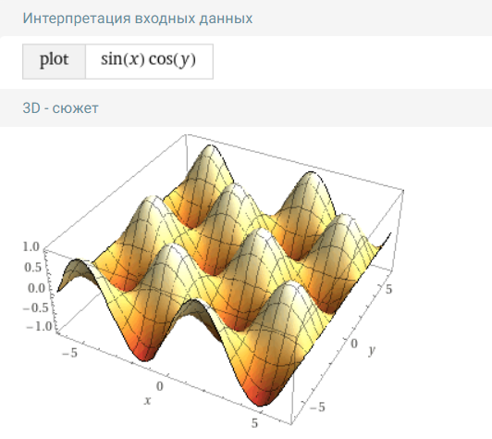

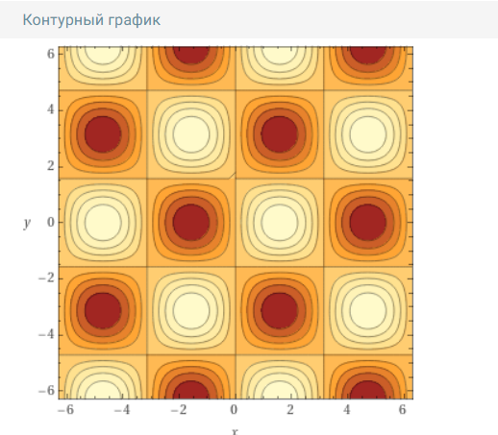



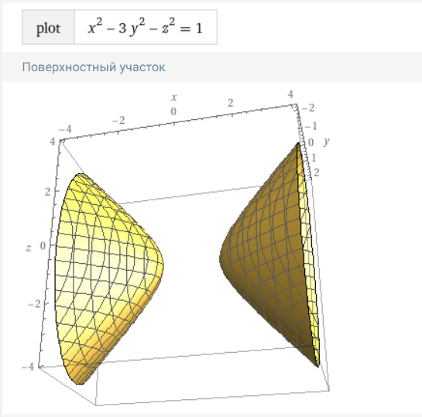

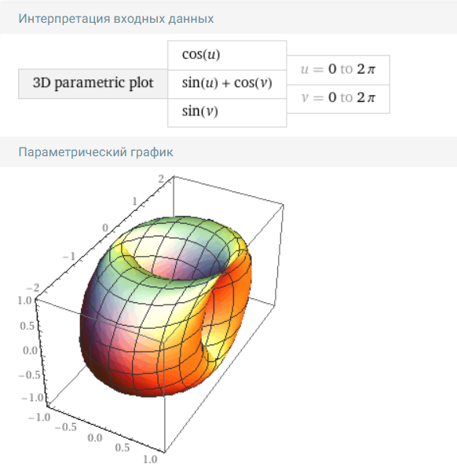

*3d параметрический график*

**WolframAlpha API**

Система WolframAlpha является базой знаний и набором вычислительных алгоритмов. WolframAlpha не возвращает перечень ссылок, основанный на результатах запроса, а вычисляет ответ, основываясь на собственной базе знаний, которая содержит данные о математике, физике, астрономии, химии, биологии, медицине, истории, географии, политике, музыке, кинематографии, а также информацию об известных людях и интернет-сайтах. Он способен переводить данные между различными единицами измерения, системами счисления, подбирать общую формулу последовательности, находить возможные замкнутые формы для приближенных дробных чисел, вычислять суммы, пределы, интегралы, решать уравнения и системы уравнений, производить операции с матрицами, определять свойства чисел и геометрических фигур. В основе Wolfram Alpha лежит программа компьютерной алгебры Wolfram Mathematica.

**Нейронные сети и WolframAlpha:**

Нейронные сети - это мощный метод машинного обучения, который позволяет создавать модульную композицию операций (слоев), которые могут моделировать широкий спектр функций с высокой эффективностью выполнения и обучения. Нейронные сети, как правило, устойчивы к шумному вводу и обладают хорошими возможностями обобщения. Они являются центральным компонентом во многих областях, таких как обработка изображений и звука, обработка естественного языка, робототехника, управление автомобилями, медицинские системы и многое другое.

Wolfram Alpha и Современный мир:

Пусть Wolfram | Alpha станет вашим путеводителем по полезной информации и историческому контексту основных событий, тенденций и людей в новостях. Углубитесь в своевременную, легкую для понимания статистику по экономике США и мировой экономике, от инфляции до безработицы. Следите за президентами и премьер-министрами с подробными биографическими данными о нынешних и исторических мировых лидерах для всех стран. Ознакомьтесь с прогнозом погоды на сегодня или изучите типичные тенденции температуры и осадков для места отдыха следующим летом.

**Мировая экономика**

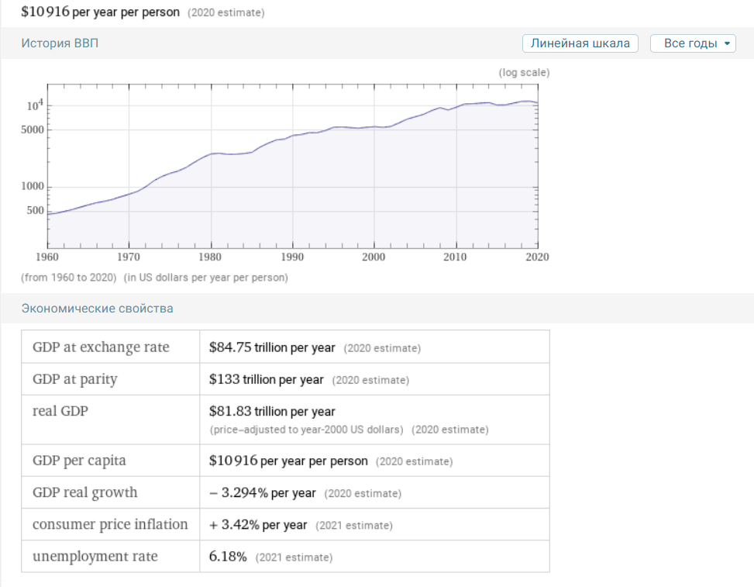

*ВВП на душу населения*

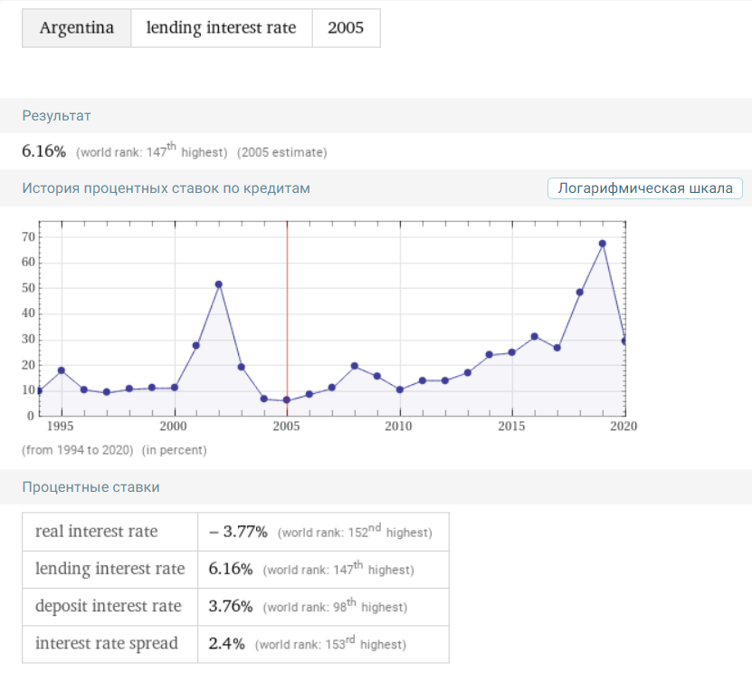

*Кредитная ставка в Аргентине на 2005 год*

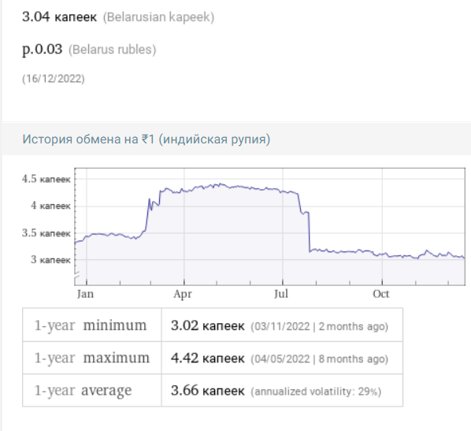

*Стоимость индийской рупии(конвертация валюты)*

**Мировые лидеры**

Найдите нынешних или прошлых лидеров любой страны или сравните биографические данные о разных лидерах.

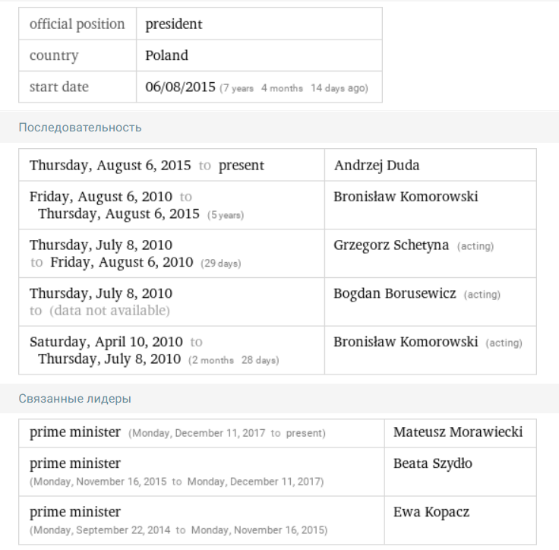

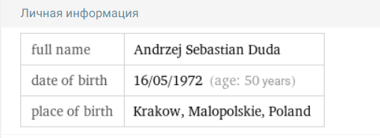

*Президент Польши*

**Землетрясения**

Получите информацию о недавних или исторических землетрясениях в любой точке мира.

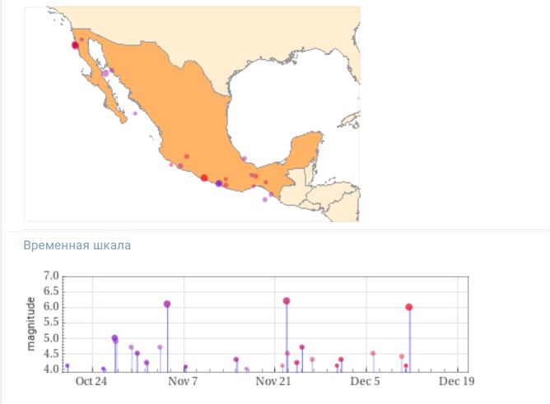

*Землетрясения в Мексике*

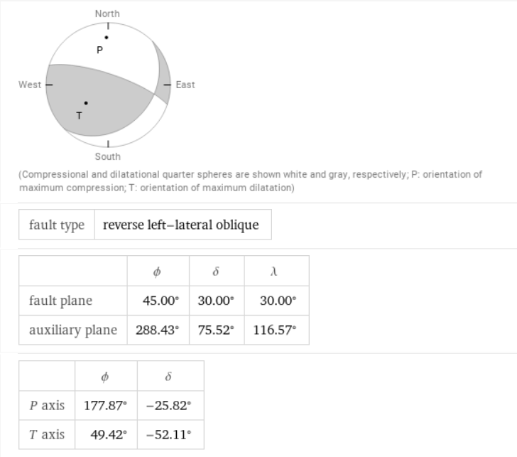

*Визуализация землетрясения*

Интеграция с WolframAlpha:

1. **Свободная форма ввода(= в начале ячейки)**

Позволяет получить ответ на запрос в свободной форме вместе с кодом Mathematica, который его вычисляет

Пример:

1) plot xsinx from x=0 to x=3pi (построить синус(х) от 0 до 3пи)

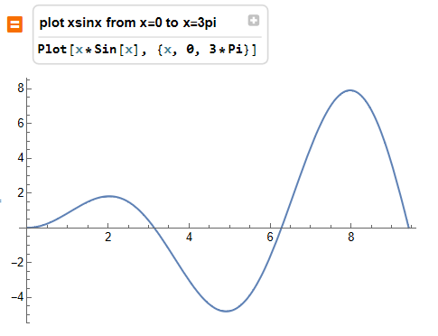

1. **Локальный ввод в свободной форме(ctrl + =)**

Позволяет вставить в любое место кода запрос в свободной форме

Здесь есть такая фишка, когда мы не помним как называется функция, но помним что она из себя представляет, вводим примерное название функции и как только мы отпускаем ввод wolfram автоматические его интерпритирует, если нас что-то не устраивает мы можем в любой момент вернуться к нашему вводу и изменить его

1) Plot[^EllipticK[x/40]^,{x,^Tan[30*Degree]^,^Prime[12]^}]

Строим график от Tan(30) до 12-го простого числа = 37

 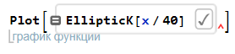

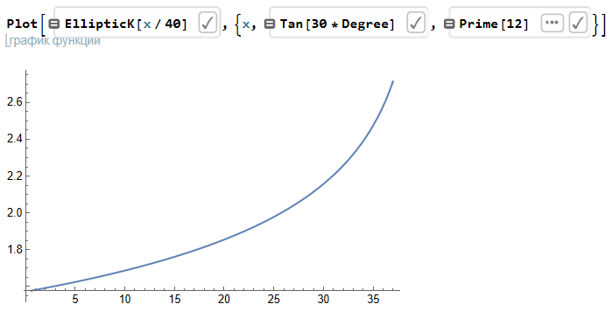

Если результат нас устраивает, можно нажать на галочки рядом с нашими вставленными запросами и они превратятся в стандартный Wolfram код



1. **Полноценный результат запроса WolframAlpha(== в начале ячейки)**

Позволяет получить полный результат запроса, как в WolframAlpha, вместе с возможностью выцепления конкретных данных.

**Инженерное дело**

Инженерия - это дисциплина, которая занимается проектированием, конструированием, анализом и обслуживанием конструкций, машин и систем с использованием научных методов, математических знаний и физических принципов. Инженерия охватывает множество областей и дисциплин, начиная от механической и конструкционной до химической и аэрокосмической. Wolfram | Alpha позволяет вам изучать различные аспекты инженерного дела, включая вычисления формул и констант для электричества, материаловедения, аэродинамики и многого другого.

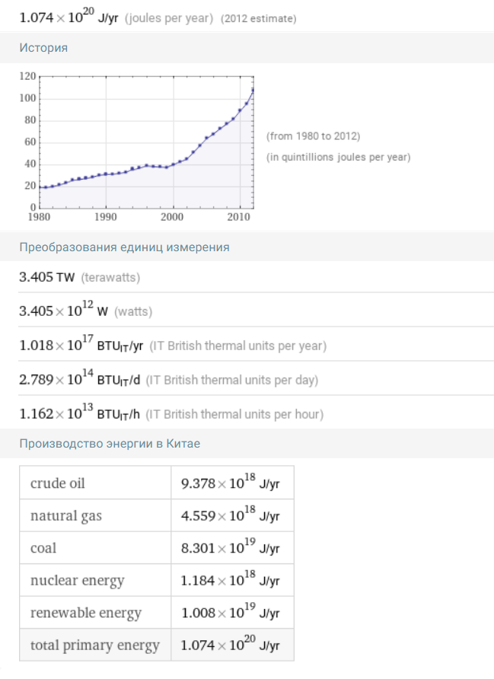

*Производство энергии в Китае*

**Химия**

Химия - это изучение материи, от отдельных атомов и ионов до крупных биомолекул. С помощью Wolfram | Alpha вы можете изучать данные о химических соединениях, реакциях, которым они подвергаются, растворимости и теории химических графов. Он также содержит информацию о химических количествах, пересчете единиц измерения, расчетах молярности и стехиометрии. Используйте Wolfram | Alpha, чтобы ответить на ваши вопросы по химии, будь то для домашнего задания или для общего любопытства.

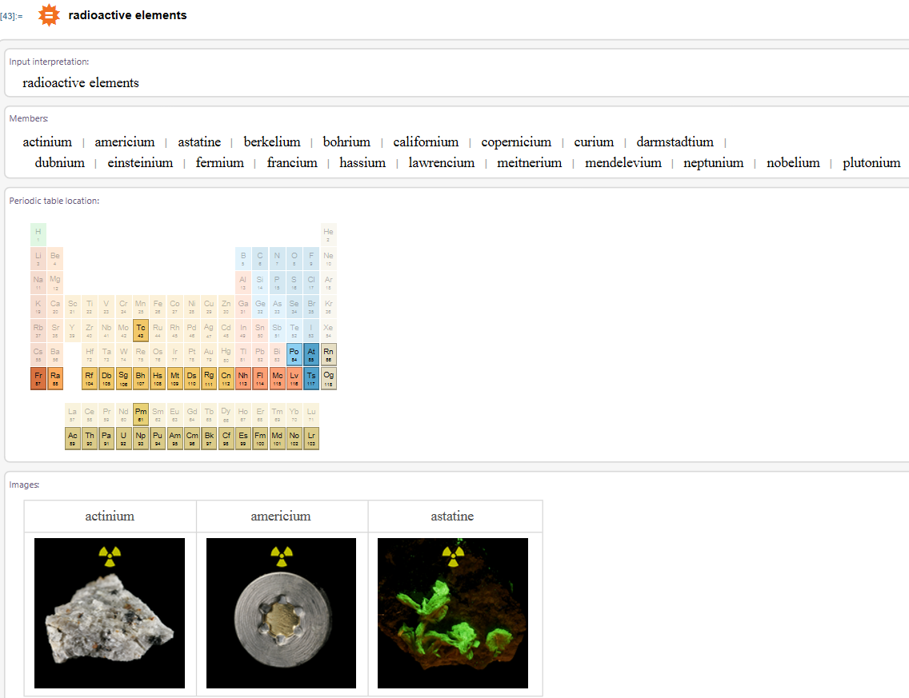

*Список радиоактивных элементов*